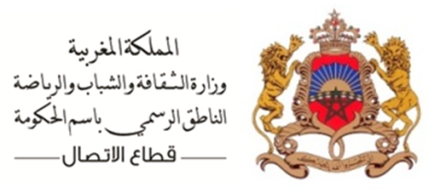

الرباط في: 13 نونبر 2019

**بـــــلاغ**

في إطار الإعداد لعقد اجتماع اللجنة الثنائية للصحافة المكتوبة، ينهى إلى علم جميع المقاولات الصحفية المكتوبة الناشرة للجرائد والمجلات الورقية والإلكترونية أنه سيتم إلى غاية **25 نونبر 2019** (كآخر أجل)، استقبال الملفات(**\***) التالية:

* ملفات طلب رقم اللجنة الثنائية للصحافة المكتوبة برسم سنة 2019 بالنسبة للصحافة الورقية والإلكترونية؛
* ملفات تجديد وثائق طلب رقم اللجنة الثنائية للصحافة المكتوبة **الورقية** برسم سنة 2018 وملفات طلب الدعم المباشر الأساسي لسنة 2019؛
* ملفات طلب دعم التعددية برسم سنة 2019.
* ملفات تجديد وثائق طلب رقم اللجنة الثنائية للصحافة المكتوبة **الإلكترونية** وملفات طلب الدعم المباشر الأساسي برسم سنة 2019.

ويتم إيداع الملفات التامة المشار إليها آنفا بمصالح قطاع الاتصال المكلفة بالدعم الكائن ب:شارع علال الفاسي، مدينة العرفان السويسي، الطابق الثالث- قطاع الاتصال.

(*) لن تقبل إلا الملفات المستوفية لجميع الوثائق وفق لائحة الوثائق المطلوبة المرفقة بهذا البلاغ.